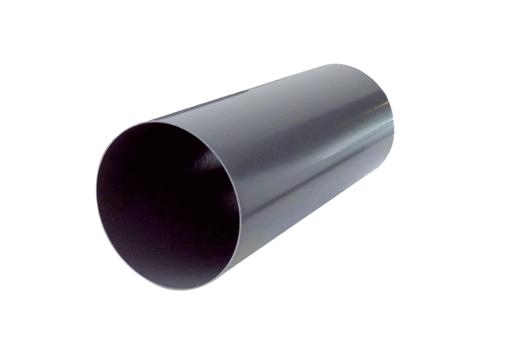Odvojak za grubu gradnju PP 60 RHLJedinica za pakiranje: 1 komAsortiman: K
Broj artikla: 0059.0080Proizvođač: MAICO

